План – конспект урока

Урок: Окружающий мир

Тема: Комнатные растения

Класс: 5 (ТМНР)

Цель: систематизация знаний учащихся о комнатных растениях и уходом за ними.

Оборудование: презентация о комнатных растениях, карточки с заданиями, тряпочки и вода для ухода за растениями в классе.

Ход урока

1. Организационный момент.
2. Основная часть урока.
3. **Повторение частей растения (листья, цветок, стебель, плод, корень).** На доске изображен цветок и написаны его части, задача учащихся расположить надписи в правильном порядке.

Листья, стебель, корень, цветок

1. **Игра «Назови ласково»:** Учитель кидает мяч и называет слово, ученик должен назвать уменьшительную форму этого слова: цветок – цветочек, стебель – стебелечек, корень – корешочек, лист – листочек, горшок – горшочек, вода – водичка, лейка – леечка, земля – земелька.
2. **Актуализация знаний.** Вспоминаем основные правила ухода за растениями: поддержание необходимой температуры, регулярный полив растения, удобрение, пересадка растения, опрыскивание, протирание листочков. А какие же предметы необходимы нам для ухода?

На доске висят разные предметы, ребята выбирают необходимые.

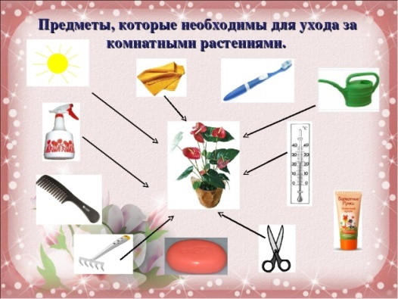

1. Музыкальная физ. минутка «Мы растем»
2. Кроссворд «Комнатные растения»: (папоротник, стебель, лист, корень, цветок, роза, вода)
3. Индивидуальная работа «Собери картинку». (Учащимся необходимо собрать из частей картинку с изображением комнатного растения).
4. Заключительный этап урока. Рефлексия.